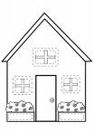


EVOLUTION DES PONTS

HABITAT
ET OUVRAGES

Objectif de mon travail :
Décrire l’évolution des performances des ponts au cours du temps et en fonction des matériaux utilisés

.

4.1-Fri
1378

1890
1917-1937
1988
1989-1995

1999-2004

Pont sur le Rhin par César

